**共享插座需求**

1. **小程序**
2. **注册**

通过微信授权注册

1. **绑定手机号**

手机号绑定，使用服务前需绑定手机号

1. **充值**

绑定手机号后可进行充值操作

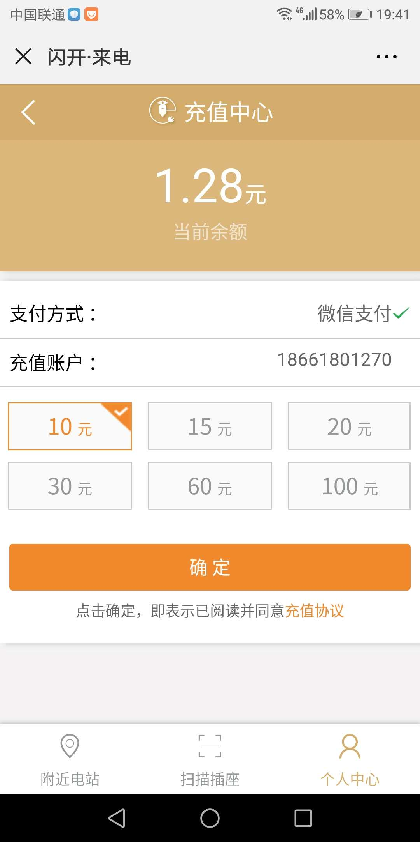

1. **开始充电**

扫码进入主页面

充电套餐以单选按钮形式体现，见下图，模式有

充满自停：？

时常套餐：如1小时

选择后会直接计算出需要支付金额并显示，点击开始充电跳转到 支付页面

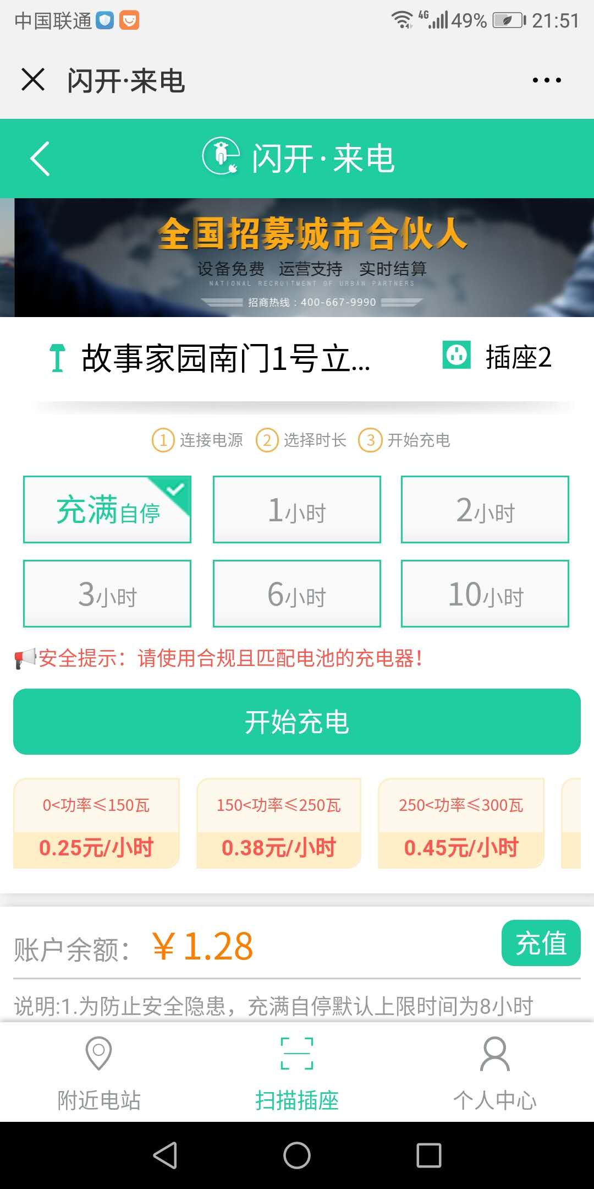

1. **支付**

支付模式可选余额、微信（不支持支付宝支付）

支付页面会显示订单信息，如订单编号、所需金额、充电时常（充满即停、1小时、2小时等）

支付页面显示友情提示信息：如充完电临走前请确认订单已支付完成，如充电过程中断电并未结算，7*24小时候将会自动按预算金额扣除金额（不以推送方式，小程序做不到）

余额支付：如果账户余额充足时按钮可选，显示出未结算订单数量和这些订单所形成的总最大预算金额

规则- # 如果用户在有未结算账单的情况下，为另一台设备充电，后台应判断（预充值账户余额-未结算账单充电预算金额）是否足够新的充电预算金额； 每个充电插座的每一次充电都形成一条未结算账单，以此类推。

微信支付：直接用微信支付订单

支付成功回到首页，提示开始充电。小程序将本次充电预算金额、充电时长 及用户ID写入指定ID（或MAC值）的充电插座；后台和小程序“我的福安”中形成一个未结算账单。

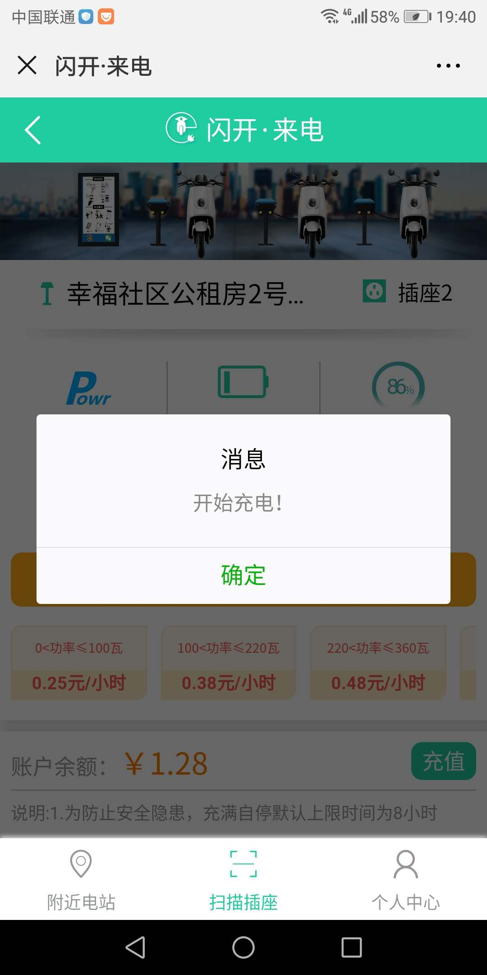

1. **充电中**

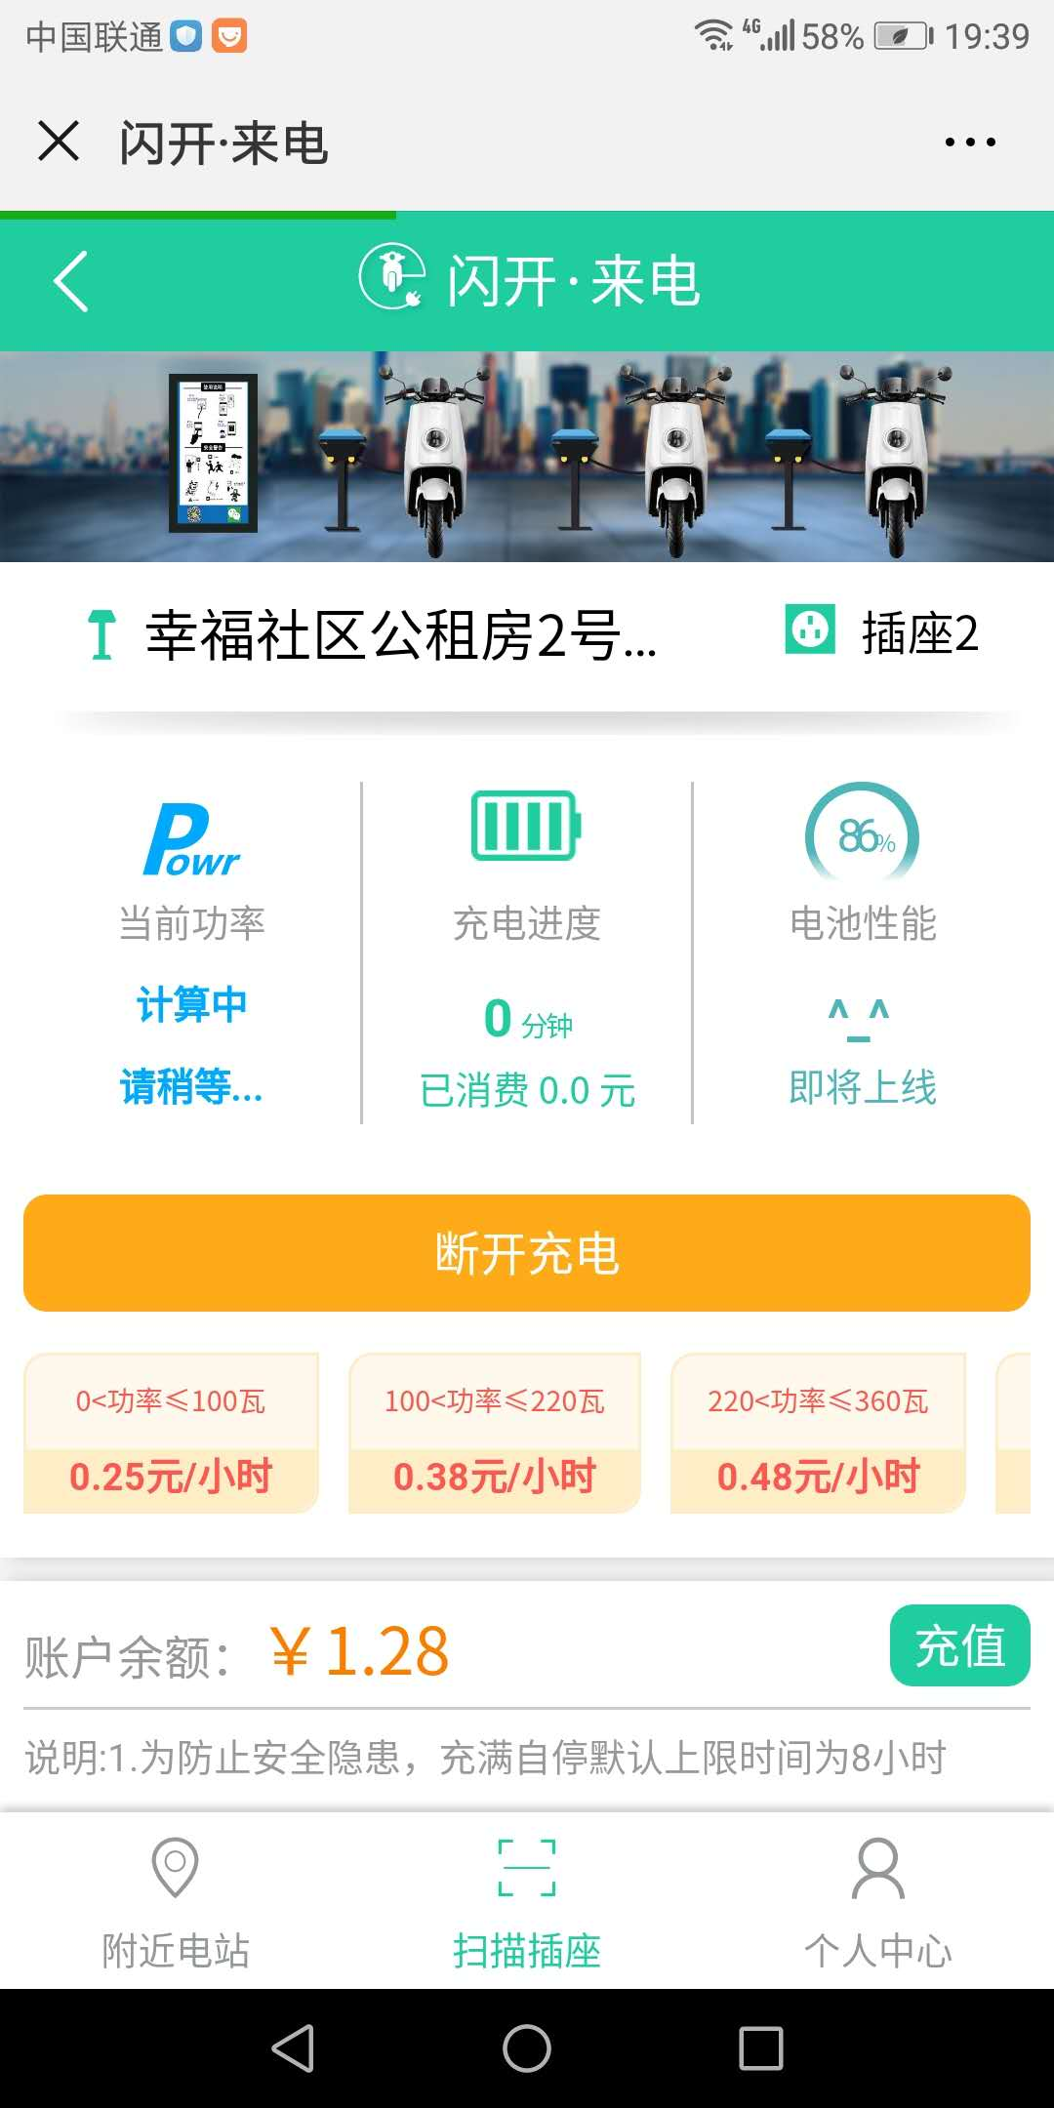

充电中时显示充电数据，最大充电功率，充电时长，充电量，消费金额 （数据是实时由设备传输过来的？传输间隔？）

1. **断开充电**

断开充电分为充电套餐结束和用户手动断开

手动断开/套餐结束-》时常套餐/充满自停-》余额：扣等量的余额

手动断开-》时常套餐/充满自停-》微信支付：将剩余余额变为账户余额

套餐结束-》时常套餐-》微信支付：支付金额全部用光

套餐结束-》充满自停-》微信支付：将剩余余额变为账户余额

断开充电时

数据及时上传则订单完成

未结算账单：

# 指充电后未获取充电记录或有完整的充电记录但未结算的情况。

# “我的福安”/“我的未结算账单”显示 1）未获取充电记录的“充电开始日期时间，插座社区及编号，充电预算金额，结算超期”；；

# 从充电开始时间计满7×24h，仍未获取完整充电记录的，自动按充电预算金额结算。

弹出提示充电结束，给出结束原因

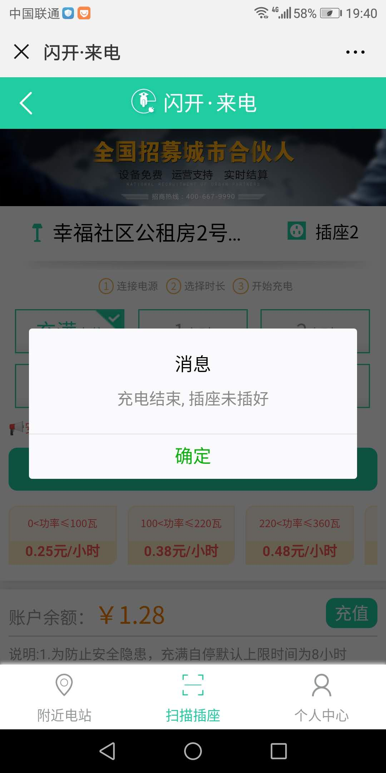

1. **充电订单上云**

当设备中产生未结算订单时，如由设备链接，将会将所有未支付订单上传云服务器。

流程为：设备链接小程序-》数据传输给小程序-》数据上云-》服务器将成功指令返回给小程序-》小程序将成功指令返回给设备-》设备清空未结算订单

1. **个人中心**

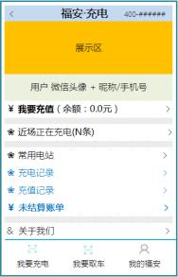

用户信息-》微信头像+昵称+手机号

充值

正在充电列表 （蓝牙只能一对一链接，如果允许一个用户使用多个设备，小程序启动后该链接哪个设备，小程序无法获得所有设备的实时数据）

常用电站-》列举出用过的电站，以使用次数排序

充值记录-》显示所有充值记录，充值时间、金额、充值后余额，时间排序

充电记录-》显示所有充电记录，充电开始日期时间，插座社区及编号，最大充电功率，充电时长，充电量，消费金额，结算时间（如果未结算，则在此目录下显示“未结算”，另在“我的未结算账单”中也有显示时间排序。

未结算账单-》充电开始日期时间，插座社区及编号，最大充电功率，充电时长，充电量，预算金额，剩余超期时间

1. **其他功能**

校时：每次扫码充电，与充电插座进行数据交互时，自动对插座进行网络校时。

小程序与插座交互数据时，插座还有一些其他的参数一并上报，包括电流、功率因数、累计用电信息、停电原因等

1. **后台系统**
2. **首页**

查看整体概览，包括新增用户、支付用户、销售订单数、销售金额

1. **设备**

查看设备的基本信息，投放位置，投放时间，设备状态，所属商户，等等

1. **交易**

查看所有订单流水，充电开始日期时间、最大充电功率、充电时长、充电量、收入金额、停充方式、消费用户ID，商户ID

1. **报警**

查看报警的设备信息

1. **商户**

可为商户添加单独账户，查看自身的报表，并导出报表到excel

1. **报价及人员配置**

php工程师 *2*44日=88人/日

小程序前端工程师*1*12日=12人/日

通讯部分*1*31日=31人/日

小程序前端设计*1*6日=6人/日

（88+12+31+6）*500=68500元